ALUMNOS DE 4º ESO CON EL FRANCÉS PENDIENTE DE 3º. Curso 2019-20
NOM : _________________________ PRÉNOM : __________ CLASSE : ____L | 3º ESO

MANUAL: Parachute 3, libro del alumno, Santillana, 2014
CUADERNO DE EJERCICIOS: Parachute 3, cahierd’exercices, Santillana, 2014

1. Donne la forme interrogative avec Est-ce que ?
1) Vous avez déjà tous les livres.
………………………………………………………………………………………………… ?
2) Tu connais tous ses copains.
………………………………………………………………………………………………… ?
3) Vous aimez votre salle de classe.
………………………………………………………………………………………………… ?
4) Il y a des élèves de l’année dernière.
………………………………………………………………………………………………… ?
5) Tu commences tous les jours à la même heure.
………………………………………………………………………………………………… ?

2. Complète les questions.
1) – ………………………… tu viens ……………………………………………… ?
– Oui, je viens avec ma soeur.
2) – ………………………… elle est …………………………………………………. ?
– Non, elle n’est pas dans ma classe.
3) – Aime-……………-elle …………………………. ?
– Bien sûr qu’elle aime l’école !
4) – Et …………………………………………………………………………………...?
– Oui, moi aussi j’aime l’école.
5) – Sortez-………………………………………….. ?
– Oui, nous sortons à midi.

Les mots interrogatifs

1. Complète avec quel, quelle, quels, quelles ou qui.
1) …………..… commence ?
2) À …………… heure est-ce que vous avez cours d’anglais ?
3) Dans ………..…… salles de classe avez-vous cours aujourd’hui ?
4) Dis-moi ……..……… livres il faut acheter.
5) Dans …………….. groupe es-tu ?
6) À ………..…… est ce sac ?
7) …………….. matière préférez-vous ?

2. Lis les réponses et trouve les mots interrogatifs.
1) – ………………….. récréations on a ?
– On a deux récréations.
2) – ………………….. êtes-vous en retard ?
– Parce que l’autobus est tombé en panne.
3) – ………………….. est-ce qu’on a cours de français ?
– Le mardi et le jeudi.
4) – ………………….. est Camille ?
– On ne sait pas, on la cherche.
5) – ………………….. ça s’écrit, ton prénom ?
– Ça s’écrit L-e-ï-l-a.
6) – ………………….. peut m’aider à faire cet exercice ?
– Moi, si tu veux !

3. Pose des questions au présent avec qui, où, quel, quand ou combien (de).
1) (effacer / le tableau) …………………………………………………………….. ?
2) (être / la corbeille à papier) …………………………………………………………….. ?
3) (sonner / la cloche) ……………………………………………………. ?
4) (être absents / élèves) …………………………………………………………….. ?
5) (réciter / la poésie) …………………………………………………………….. ?
6) (être / les toilettes) …………………………………………………………….. ?

Le pronom on

1. Remplace le sujet par on et conjugue les verbes à la forme correcte.
1) Nous dessinons un paysage. →………………………… un paysage.
2) Vous posez des questions. →…………………………des questions.
3) Il répète les sons. →…………………………les sons.
4) Tu lis un texte. →…………………………un texte.
5) Je rigole de temps en temps. →…………………………de temps en temps.
6) Elles jouent à la récréation. →…………………………à la récréation.

2. Qu’est-ce qu’on fait pendant le cours de français ? Complète avec les verbes
suivants et le pronom on.

répéter / mémoriser / réciter / mimer / corriger / jouer / danser / chanter

1) ……………………………des scènes de Molière.
2) ……………………………des phrases.
3) ……………………………des exercices.
4) ……………………………des chansons populaires.
5) ……………………………des poésies classiques.
6) ……………………………des actions.
7) ……………………………sur des rythmes divers.
8) ……………………………des mots de vocabulaire.

3. Complète avec on ou ont.
1) Ils …………… leur agenda. 4) Elles …………… travaillé.
2) …………… a cours de musique. 5) …………… se corrige.
3) …………… fait une dictée. 6) Ils …………… une interrogation.

4. Traduis ce texte avec le pronom « on ».

Hugo et moi, on est en 4e, mais on n’est pas dans le même collège. On prend le bus pour y aller et on rentre en voiture. On a les mêmes goûts et on préfère les matièresscientifiques : les maths et la physique. Le mercredi, on fait du foot dans l’équipe du village.

…………………………………………………………………………………………………………………………….

…………………………………………………………………………………………………………………………….

…………………………………………………………………………………………………………………………….

…………………………………………………………………………………………………………………………….

RÉVISION du présent des verbes indispensables
Les verbes en –er (forme affirmative)

Modèle PARLER
Je parle Nous parlons
Tu parles Vous parlez
Il, elle, on parle Ils, elles parlent

1. Conjugue les verbes et fais des phrases à l’aide des mots suivants.
un paysage / en classe / un CD / un bonbon / une surprise / français / un film

1) (travailler) Ils ………………………………………………………………………………….. .
2) (écouter) Tu ……………………………………………………………………………...….. .
3) (parler) Elle …………………………………………………………………...…………… .
4) (regarder) Vous …………………………………………………………………………….… .
5) (manger) Je ………………………………………………………………………………….. .
6) (dessiner) Nous ………………………………………………………………………………. .
7) (préparer) Il …………………………………………………………………………………... .

2. Réponds aux questions.
1) – Tu téléphones à des copains ? – Oui, ……………………………………………… .
2) – Vous jouez à l’ordinateur ? – Oui, ……………………………………………… .
3) – Elles participent à un gymkhana ? – Oui, ……………………………………………… .
4) – Nous jouons au tennis ? – Oui, ……………………………………………… .
5) – Il regarde la télé ? – Oui, ……………………………………………… .
6) – Vous cherchez le jeu ? – Oui, ……………………………………………… .
7) – Elle préfère les jeans ? – Oui, ……………………………………………… .
8) – Tu parles arabe ? – Oui, ……………………………………………… .

3. Complète les mini-dialogues avec les verbes proposés.
1) – Tu ……………………… la neige ? (regarder)
– Non, je ……………………… des boules de neige. (fabriquer)
2) – Vous ……………………… un film ? (regarder)
– Non, nous ……………………… un CD. (écouter)
3) – Ils ……………………… ? (dessiner)
– Non, ils ……………………… (travailler)
4) – Nous ……………………… les copains ? (chercher)
– Non, vous ……………………… ici. (rester)
5) – Elle ……………………… ? (marcher)
– Non, elle ……………………… (voler)
6) – Vous ……………………… en parachute ? (sauter)
– Non, nous ……………………… les sensations fortes. (détester)

Les verbes en –er ( forme négative )

1. Mets les phrases dans l’ordre.
1) réponses / vous / pas / ne / regardez / les
……………………………………………………………………………………………………
2) pas / n’ / ils / écoutent / l’ / enregistrement
……………………………………………………………………………………………………
3) récite / pas / ne / je / poésie / la
……………………………………………………………………………………………………
4) elle / pas / regarde / ne / le / cahier
……………………………………………………………………………………………………
5) pas / ne / nous / parlons / classe / en
……………………………………………………………………………………………………

2. Réponds aux questions.
En cours de maths,…
1) tu manges ? – …………………………………………………………………………….
2) vous travaillez ? – …………………………………………………………………………….
3) il écoute ? – …………………………………………………………………………….
4) tu sautes ? – …………………………………………………………………………….
5) nous dansons ? – …………………………………………………………………………….

3. Les activités du mercredi. Qu’est-ce qu’ils font ? Qu’est-ce qu’ils ne font pas ?

 | Oui | Non
1) Clarisse | dessiner | regarder la télévision
2) Alexandre et moi | jouer au squash | skier
3) Hicham et toi | jouer à l’ordinateur | nager
4) Toi | téléphoner à des copains | travailler
5) Moi | regarder un film | écouter les CD
6) Ma sœur | rester avec moi | inviter ses copines

1) Clarisse, elle …………………………………………………………………………………… .
2) Alexandre et moi, nous ……………………………………………………………….……….. .
3) Hicham et toi, vous ..……………………………………………………………….………….. .
4) Toi, tu ……..…………………………………………………………………………………… .
5) Moi, je ………………………………….……………………………………………………… .
6) Ma sœur, elle ……………………………………………………………………….………….. .

RÉVISION : Le présent du verbe être

1. Entoure la forme correcte.
1) Tu est / es rapide. 4) Nous sont / sommes forts.
2) Ils est / sont contents. 5) Vous êtes / sont sympathiques.
3) Je suis / êtes souple. 6) Elle es / est grande.

2. Complète les réponses.
1) – Vous êtes contents ? – Oui, nous…………………………………………….
2) – Tu es fort ? – Oui, je…………………………………………… .
3) – Il est grand ? – Oui, il…………………………………………… .
4) – Nous sommes rapides ? – Oui, vous…………………………………………… .
5) – Elle est moderne ? – Oui, elle…………………………………………… .

3. Reconstitue cette interview d’un jeune sportif.
1) premier / tu / content / es / es / tu / le
………………………………………………………………………………………………. ?
2) content / suis / oui / je / très
………………………………………………………………………………………………. .
3) qualités / sont / tes / quelles / principales
………………………………………………………………………………………………. ?
4) résistant / je / rapide / suis / et / suis / je
………………………………………………………………………………………………. .
5) meilleur / es / le / tu / l’ / de / équipe
………………………………………………………………………………………………. !

4. Complète les phrases sur Tina avec le verbe être à la forme qui convient.
1) Tina ………………… championne de natation.
2) Sa spécialité, c’………………… la natation synchronisée.
3) Elle dit : « Je ………………… souple et très disciplinée. »
4) Le journaliste demande : « Tu ………………… la meilleure ? »
5) Elle répond : « Nous ………………… toutes excellentes ! »
6) Effectivement, elles ………………… toutes géniales !

RÉVISION : Le présent du verbe avoir

1. Entoure la forme correcte.
1) Elles ont / sont impatientes. 4) Ils ont / sont gourmands.
2) Ils ont / sont un problème. 5) Ils ont / sont une petite sœur.
3) Elles ont / sont un moniteur sympa. 6) Elles ont / sont très contentes.

2. Relie les deux colonnes.
1) Elles a) avons un contrôle demain. 4) Vous d) ont une allergie.
2) J’ b) avez des frères et sœurs ? 5) Nous e) ai un disque de Raphaël.
3) Il c) a deux chats et un chien.

3. Complète avec le verbe avoir.
1) Ils ……………… deux amis français. 5) J’ ……………… trois copains.
2) Nous ……………… un hamster. 6) Elle ……………… des crayons de couleur.
3) Tu ……………… une sœur. 7) Vous ……………… une place pour le spectacle ?
4) Ils ……………… un fox-terrier. 8) Il ……………… une maison à la campagne.

4. Barre l’intrus.
1) tu as il est nous avons ils ont j’ai 2) il a tu es nous avons vous avez ils ont
3) je suis tu as vous avez il a nous avons 4) tu as il a nous avons ils sont vous avez
5) ils ont j’ai tu as il a nous sommes 6) vous êtes vous avez nous avons j’ai
7) tu as on a elle a elles sont

Le présent du verbe faire

1. Donne le(s) sujet(s) possible(s) pour chaque forme du verbe faire.
1) fais : a) ……………… b)………………
2) fait : a) ……………… b)……………… c)………………
3) font : a) ……………… b)………………
4) faites : a)………………
5) faisons : a)………………

2. Complète avec les pronoms qui conviennent.
1) ……………… faisons un spectacle original.
2) ……………… font une tarte aux fraises.
3) ……………… faites un travail intéressant ?
4) ……………… fais des maths.
5) ……………… fais une surprise à Julien.

3. Pose les questions avec Qu’est-ce que / qu’.
1) – ………………………………………………… ? – Je fais un album.
2) – ………………………………………………… ? – Il fait une opération.
3) – ………………………………………………… ? – Nous faisons une bataille de boules de neige.
4) – ………………………………………………… ? – On fait une maquette.
5) – ………………………………………………… ? – Ils font une pizza.
6) – ………………………………………………… ? – Elle fait des crêpes.

4. Complète les questions et les réponses avec le verbe faire.
1) – Tu …………… les exercices de maths ? 4) – Il …………………… un jeu ?
– Non, ……………….. des dessins. – Non, …………………… ses devoirs..
2)_Elles …………………un puzzle ? 5) – Vous …………………… un dessin ?
– Non, ……………………… la sieste. – Non, ……………………..…….. une maquette.
3) – Nous ………………… le gymkhana ?
– Non, ………………………… un match.

Aller au / à la / à l’ / aux…

1. Transforme les phrases.
1) Ma mère adore l’opéra. →Elle va …………………….. opéra.
2) Mon frère fait du judo. →Il va …………………….. gymnase.
3) Moi, je fais de la natation. →Je vais …………………….. piscine.
4) Mon grand-père adore les animaux. →Il va …………………….. zoo.
5) Ma sœur veut une mini-jupe rouge. →Elle va …………………….. Galeries Lafayette.
6) Ma cousine aime la nature. →Elle va …………………….. campagne.

2. Complète les questions et les réponses.
1) (toilettes)
– Tu …………………………………………….. ? – Oui, je ……………………………………. .
2) (gare)
– Elles ………………………………………….. ? – Non, elles …………………...…………… .
3) (école)
– Nous …………………………………………...? – Non, vous ………………………………... .
4) (musée)
– Vous …………………………………………. ? – Oui, nous ………………………………… .
5) (théâtre)
– Il …………………………………….............. ? – Non, il …………………………………… .
6) (hypermarché)
– Ils …………………………………….……… ? – Oui, ils …………………………………… .

3. Où aller ? Réponds à l’aide des mots suivants.

plage / bibliothèque / pharmacie / kiosque / hôpital / boulangerie / restaurant / infirmerie

1) Il a une jambe cassée. → ………………………………………………………………………...
2) Nous avons faim. → ……………………………………………………………………………..
3) J’aime nager. → …………………………………………………………………………………
4) Vous cherchez un livre. → ………………………………………………………………………
5) Tu veux acheter un magazine. → ………………………………………………………………..
6) Elle a de la fièvre au lycée. → …………………………………………………………………..
7) J’ai envie d’un croissant. → ……………………………………………………………………..
8) Tu dois acheter de l’aspirine. → ………………………………………………………………...

Le présent des verbes pouvoir et vouloir

1. Entoure la forme correcte.
1) Vous pouvez / pouvons ouvrir les livres. 4) Tu peut / peux fermer le cahier
2) Ils peuvent / peut regarder les réponses. 5) Elle peut / peux travailler avec moi.
3) Je peut / peux prendre ta gomme ? 6) Nous pouvez / pouvons faire l’exercice.

2. Entoure la forme correcte.
1) Tu veux / veulent un taille-crayon.
2) Le professeur veux / veut un peu de silence.
3) Vous voulons / voulez aller aux toilettes.
4) Je ne veut / veux pas éteindre l’ordinateur.
5) Nous voulons / veulent jouer au foot.
6) Elles voulez / veulent être en vacances.

3. Conjugue les verbes entre parenthèses au présent.
1) Si tu ………………….. (vouloir), tu ………………….. (pouvoir) venir chez moi, samedi.
2) Ils ne ………………….. (pouvoir) pas nous acheter tout ce que nous …………………..(vouloir).
3) Vous ne ………………….. (vouloir) pas ou vous ne ………………….. (pouvoir) pas ?
4) Clara ………………….. (pouvoir) t’accompagner si tu ………………….. (vouloir).
5) Quand on ………………….. (vouloir), on ………………….. (pouvoir) !
6) Je ne ………………….. (pouvoir) pas t’expliquer l’exercice maintenant, demande à ta mère si elle ………………….. (pouvoir).

4. Complète les phrases avec vouloir ou pouvoir. (Plusieurs réponses sont possibles.)
1) Je …………… un stylo rouge. 4) Vous …………… écouter le CD.
2) Elle …………… une règle. 5) Nous ………………le dictionnaire.
3) Ils ……………… lire la poésie. 6) Tu ………………… répondre ?

Le futur proche : « Aller » + verbo en infinitivo » / Forma negativa : « Je ne vais pas dormir »

1. Transforme les phrases au futur proche.
1) Je lis un livre d’aventures.
………………………………………………………………………………………………….
2) Ils s’habillent pour la fête.
………………………………………………………………………………………………….
3) Nous prenons le petit-déjeuner.
………………………………………………………………………………………………….
4) Tu écoutes des CD.
………………………………………………………………………………………………….
5) Vous rangez vos affaires.
………………………………………………………………………………………………….
6) On assiste à un spectacle.
………………………………………………………………………………………………….

2. Réponds aux questions.
1) – Vous allez faire la sieste ? – Oui, ………………………………………………………….. .
2) – Tu vas écouter la radio ? – Oui, .…………………………………………………………… .
3) – Tu vas emporter une veste ? – Oui, ………………………………………………………… .
4) – Vous allez regarder la télévision ? – Oui, ………………………………………………….. .
5) – Nous allons prendre un thé ? – Oui, ………………………………………………………... .
6) – Vous allez assister au concert ? – Oui, ……………………………………………………... .

3. Complète les réponses.
1) – Tu vas courir ?
– Non, ……………………………………………………, je ………………………… (nager).
2) – Il va pleurer ?
– Non, ……………………………………………………, il …………………………(crier).
3) – Nous allons sortir ?
– Non, ……………………………………………………, vous ……………………(dormir).
4) – Vous allez danser ?
– Non, ……………………………………………………, nous ……………………(regarder).
5) – Elle va téléphoner ?
– Non, ……………………………………………………, elle ………………………(écrire).

Le genre des adjectifs réguliers (révision)

1. Donne le féminin des adjectifs.
1) content → ………………………….. 6) dur → …………………………..
2) sarcastique → ………………………….. 7) riche → …………………………..
3) fatigué → ………………………….. 8) indifférent → …………………………..
4) seul → ………………………….. 9) désorienté → …………………………..
5) méchant → ………………………….. 10) désolé → …………………………..

2. Complète avec les adjectifs, à la forme correcte.
1) (vert / bleu) Elle porte une jupe …………………. et une ceinture …………………… .
2) (jaune / noir) Il met une chemise …………………. et une veste …………………. .
3) (gris / rose) Tu mets ta robe …………………. avec un foulard …………………. .
4) (rouge / gris) Il a une cravate …………………. et une chemise …………………. .
5) (noir / bleu) Je ne mets pas de veste ………………… avec des chaussures ……….… .
6) (marron / orange) Avec ma chemise …………………., je mets ma jupe …………………. .

3. Transforme les phrases au féminin.
1) Il est riche et célèbre.

……………………………………………………………………………………………………
2) Il est simple et réservé.

……………………………………………………………………………………………………
3) Il est fatigué : il est insupportable.

……………………………………………………………………………………………………
4) Il est jeune et libre.

……………………………………………………………………………………………………
5) Il est méchant et sarcastique.

……………………………………………………………………………………………………

4. Trouve l’adjectif qui correspond à chaque phrase.
1) Il n’y a personne avec elle, elle est ………………………. .
2) Elle parle trop, elle est ………………………. .
3) Elle mesure 1,75 m, elle est ………………………. .
4) Elle a les cheveux noirs, elle est ………………………. .
5) Elle parle facilement avec les gens, elle est ………………………. .
6) Elle a beaucoup d’argent, elle est ………………………. .

Le genre et le nombre des adjectifs

1. Relie les deux colonnes.
1) Je suis content a) parce que je suis arrivé en retard.
2) Je me sens seul b) parce que ma petite amie danse avec ses copains.
3) Je suis malheureux c) parce que je n’ai pas d’amis.
4) Je suis jaloux d) parce que je n’ai pas de nouvelles.
5) Je suis désolé e) parce qu’elle ne m’aime pas.
6) Je suis inquiet f) parce que j’ai eu une très bonne note.

2. Entoure l’option logique.
1) Je veux des amis hypocrites /sincères.
2) J’aime travailler avec quelqu’un de responsable / paresseux.
3) Il n’a peur de rien, il est audacieux / timide.
4) Elle ne parle jamais de sa famille, elle est sociable / réservée.
5) Elles ont un très mauvais caractère, elles sont gentilles / désagréables.
6) Il sourit tout le temps, il est toujours triste / gai.
7) Tu ne veux jamais prêter tes affaires, tu es très égoïste / généreux.

3. Entoure les traits de caractère suivants dans le tableau.

Qualités | Défauts
1) égocentrique 6) impatient
2) franc 7) menteur
3) sociable 8) méchant
4) indépendant 9) aimable
5) dur 10) serviable

4. Complète avec les adjectifs de sens contraire.
1) une femme triste →un homme…………………..
2) un garçon pessimiste →une fille………………..
3) un chien gentil →une chienne…………………..
4) une fille sincère →un garçon…………………….
5) une femme heureuse →un homme……………………
6) une fille honnête →un garçon………………………….

Le genre des adjectifs de nationalité

1. Complète à la forme correcte.
1) …………………………… →portugaise 6) …………………………… →béninoise
2) suisse → …………………………… 7) allemand → ……………………………
3) marocain → …………………………… 8) bulgare → ……………………………
4) …………………………… →congolaise 9) …………………………… →jordanienne
5) canadien → ……………………………

2. Festival international de musique. Relie les deux colonnes et complète les phrases. (Plusieurs solutions sont possibles.)
1) chansons a) français
2) musique b) russe
3) concert c) chinoise
4) participants d) espagnoles
5) copines e) suédois

1) Nous écoutons des chansons ………………………… .
2) J’adore la musique ………………………… / ………………………… .
3) C’est un concert ………………………… / ………………………… / ……………………… .
4) Nous chantons avec les participants ………………………… / ………………………… .
5) Je danse avec mes copines ………………………… .

3. Complète ce récit avec les nationalités et les langues correspondantes aux pays proposés.

1) Suisse / Suisse / Italie 2) France / Italie 3) Angleterre / Espagne
4) Allemagne / Allemagne 5) Japon / Russie

1) Je suis …………..….... , mon père est …………..….... aussi et ma mère est …………..….... .
2) Alors, je parle ……………...... et …..………….......... à la maison.
3) Au lycée, j’apprends l’…………..….......... et l’……………............ .
4) Ma meilleure amie est …………….............. , donc je comprends un peu l’………..…….... .
5) J’aimerais apprendre aussi des langues très différentes comme le ………..……........ ou le …………..…..

Les nombres de 0 à 20

1. Écris le résultat des opérations en chiffres et en lettres.
1) 2 + 6 – 1 + 5 = ………… : …………………………………
2) 3 +10 – 4 + 11 = ………… : …………………………………
3) 15 – 7 + 9 – 4 = ………… : …………………………………
4) 12 – 8 + 7 + 6 = ………… : …………………………………
5) 19 – 16 + 2 + 13 = ………… : …………………………………
6) 17 – 14 + 10 + 2 =………… : …………………………………

2. Continue les séries.
1) (+ 3) : trois / six / neuf / .............. / .............. / dix-huit
2) (+ 5) : .............. / dix/ .............. / vingt
3) (+ 2) : quatre / six / huit / .............. / .............. / .............. / .............. / dix-huit
4) (- 2) : dix-sept / quinze / treize / .............. / .............. / .............. / cinq
5) (- 4) : vingt / seize / douze / .............. / .............. / ..............
6) (- 1) : dix-huit / dix-sept / seize /.............. / .............. /.............. / ..............

Les nombres de 21 à 60

1. Écris en toutes lettres les résultats de ce concours télévisé.
1) Participant A : 60 (……………………………………………..) points.
2) Participant B : 59 (……………………………………………..) points.
3) Participant C : 47 (……………………………………………..) points.
4) Participant D : 35 (……………………………………………..) points.
5) Participant E : 21 (……………………………………………..) points.
6) Participant F : 28 (……………………………………………..) points.
7) Participant G : 39 (……………………………………………..) points.
Les nombres de 70 à 1 000

1. Écris les nombres en toutes lettres.
1) 70 : ……………………………………………………………………………………………….
2) 75 : ……………………………………………………………………………………………….
3) 89 : ……………………………………………………………………………………………….
4) 91 : ……………………………………………………………………………………………….
5) 97 : ……………………………………………………………………………………………….
6) 102 : ……………………………………………………………………………………………...
7) 117 : ……………………………………………………………………………………………...
8) 999 : ……………………………………………………………………………………………...

2. Quels sont les numéros de portable de tes copains ? Écris en lettres ou en chiffres, selon les cas.
1) Marine : …………………………………………………
six cent cinquante-sept / quatre cent soixante-neuf / sept cent soixante et onze
2) Laura :…………………………………………………
six cent quarante-neuf / huit cent cinquante-deux / six cent trente-huit
3) Nicolas :…………………………………………………
six cent vingt-trois / deux cent cinquante-quatre / trois cent vingt-neuf

4) Inès : 665 162 594
……………………………………………………………………………………………...........
5) Diego : 647 926 570
……………………………………………………………………………………………............

2º Parcial

Le passé composé : avoir ou être?

1. Relie correctement les quatre colonnes pour retrouver les phrases.
1) Nous se sont parti dans la piscine.
2) Elles nous sommes écouté en autocar.
3) Il est promenées les CD.
4) Elle sont baignés au cinéma.
5) Ils a venues au jardin public.

Le passé composé avec avoir)

1. Souligne les verbes au passé composé.
1) j’ai chanté tu vas trouver je vais chanter
2) nous avons regardé nous allons regarder il a joué
3) ils ont dessiné ils vont dessiner tu as écouté
4) tu vas chercher tu as cherché elle va jouer
5) il a mangé il va manger tu as parlé

2. Complète les phrases à l’aide des indications, au passé composé.
1) (oublier / clés) Je ne peux pas ouvrir la porte, …………………………………… .
2) (manger / bonbons) Ils ont mal à l’estomac, …………………………………………... .
3) (jouer / tennis) Elle a chaud, elle …………………………………………………. .
4) (nager / 1 km) Nous sommes fatigués, …………………………………………… .
5) (préparer / maillots) Vous allez à la plage, ……………………………………………... .

3. Relie les participes passés et les infinitifs.
1) ricané a) parler 6) perdu f) voir
2) expliqué b) perdre 7) cassé g) ricaner
3) compris c) casser 8) mis h) expliquer
4) vu d) adorer 9) adoré i) mettre
5) appris e) comprendre 10) parlé j) apprendre

4. Complète le texte au passé composé.

Est-ce que tu ………………………………. (passer) de bonnes vacances cet été ? Tu ……………. (visiter) un pays étranger ? Moi, j’…………………………. (voyager) au mois de juillet. J’……….……(avoir) la chance de découvrir de nouvelles régions et j’………………………… (faire) des excursions.
Avec mes parents, nous ………………………… (voir) des paysages extraordinaires.

Le passé composé avec être
1. Entoure la forme correcte.
1) Elle est arrivé / arrivée. 4) Il est allé / allés.
2) Nous sommes monté / montés. 5) Elles sont montées / montés
3) Ils sont descendus / descendu.

2. Relie les éléments, puis forme des phrases. (Plusieurs réponses sont possibles.)
1) Tu sont montés.
2) Nous suis allé.
3) Vous sommes venue.
4) Elle êtes tombée.
5) Ils est entrés.
6) Je es parti.

1) ………………………………………………………………………………………………….
2) ………………………………………………………………………………………………….
3) ………………………………………………………………………………………………….
4) ………………………………………………………………………………………………….
5) ………………………………………………………………………………………………….
6)………………………………………………………………………………………………….
Comprendre un texte au pasé composé
Lis le texte et réponds aux questions.
Mme Leroy a eu la plus grande peur de sa vie la semaine dernière, dans son lit, la nuit. Elle s’est réveillée quand elle a entendu un bruit à l’intérieur de son armoire. Ensuite, quelqu’un a commencé à rire...toujours dans son armoire. La pauvre femme est restée au lit, sans bouger... Dix minutes plus tard, les « ah ah ah » se sont arrêtés... et elle a compris, finalement. C’était un vieux jouet de sa petite-fille, un monstre qui rit : il est tombé dans l’armoire et le mécanisme s’est mis en marche tout seul.

1) De qui on parle ? ………………………………………………………………………………..
2) Qu’est-ce qu’elle a entendu ? …………………………………………………………………...
3) Où était-elle quand c’est arrivé ? ……………………………………………………………….
4) Pourquoi a-t-elle eu peur ? ……………………………………………………………………...
5) Comment a-t-elle compris ? …………………………………………………………………….

Le futur simple
1. Entoure la forme correcte.
1) Il cherchera / chercherai son magazine préféré. 6) On fera / ferons nos devoirs dimanche.
2) Elles trouvera / trouveront le repas délicieux. 7) J’ira / irai au cinéma avec vous.
3) Je passerai / passera un bon week-end. 8) Vous n’achèterez / achèterons rien.
4) Tu sera / seras premier en maths. 9) Elle prendras / prendra l’avion.
5) Nous aurons / aurez une bonne note. 10) On organiserai / organisera une soirée.

2. Transforme les phrases au futur simple.
1) Le mois prochain, nous allons faire un voyage.
……………………………………………………………………………………………………
2) Il va bientôt venir.
……………………………………………………………………………………………………
3) Je vais finir dans un petit moment.
……………………………………………………………………………………………………
4) Vous allez partir tout à l’heure.
……………………………………………………………………………………………………
5) Demain matin, tu vas recevoir deux mails importants.
……………………………………………………………………………………………………
6) Elle va prendre le train de 7 h 36.
……………………………………………………………………………………………………

3. Fais des phrases au futur simple pour exprimer ces projets de vacances.
1) (moi / aller à la plage) ……………………………………………………………….
2) (eux / faire des randonnées) ……………………………………………………………….
3) (lui / partir en France) ……………………………………………………………….
4) (nous / être à Nice) ……………………………………………………………….
5) (toi / se reposer à la maison) ……………………………………………………………….
6) (vous / faire du baby-sitting) ……………………………………………………………….
7) (elles / visiter Paris) ……………………………………………………………….
Futur simple / Futur proche / Présent

1. Toutes ces phrases parlent du futur : souligne les verbes et indique leur temps.

1) Demain, tu sors à 17 heures. → ………………………
2) En automne, je vais travailler à Lyon. → ………………
3) Après-demain, il dîne avec nous. → ……………………
4) Ce soir, elles viendront à la maison. → ……………………………….
5) Dans cinq minutes, le train va partir. → ……………………………….

Les pronoms relatifs « Qui » et « Que »

1. Complète avec qui, que ou qu’ .
1) « Ne me quitte pas » est une chanson ………… est devenue un tube international.( « que se convirtió en un éxito… »)
2) La version …………… je préfère, c’est la version de Brel, l’originale, je crois.
3) C’est une chanson ……… a des sentiments, de la poésie, de la musique.
4) Dans les années 60-70, c’est une chanson ……… tout le monde écoutait dans toutes les émissions de musique francophone à la radio.
5) Dans tous les concerts …………… Jacques Brel donnait, le public la réclamait.

2. Complète avec les pronoms relatifs qui conviennent : « qui, que ou qu’ »
1) Je connais bien la fille ………… chante dans le groupe.
2) C’est un groupe ………… a enregistré beaucoup d’albums en plusieurs langues.
4) La chanson ………… je préfère, c’est une chanson ……… dénonce le racisme.
5) La musique ………. ils font, c’est une musique ……….. est faite surtout de rock, mais aussi de reggae et de rap.

3- Complète les phrases avec les éléments suivants et devine de qui on parle.

interviews / dame / diva / fille / sourit / belle / parle /
télévision / stars / style / grosse

1) C’est une ………………….. brune, assez………………….. .
2) Elle a une très ………………….. voix ; elle chante quelquefois avec sa………………….. .
3) Elle a chanté avec des ……………… de la pop, mais ce n’est pas du tout son…………….. de musique.
4) Elle …………………. toujours après les concerts, dans les ………………….., à la …………………..
5) Elle habite à Barcelone, mais c’est une grande …………………internationale.
De qui …………………..-t-on ? On parle de……………………………………… .
La négation :personne ne... / rien ne..

1. Recopie les phrases en séparant les mots.
1) Personnenevientauconcertcesoir.
……………………………………………………………………………………………………
2) Riennemarchedanscettesalle.
……………………………………………………………………………………………………
3) Rienn’estintéressantdanscetteémission.
……………………………………………………………………………………………………
4) Personnen’applauditcegroupe.
……………………………………………………………………………………………………
5) Personneneconnaîtlechanteur.
……………………………………………………………………………………………………

Le comparatif ( Voir livre élève pages 67 et 88 )

1. Compare et complète avec plus / moins (de / d’)… que.
1) Léon : 2 frères / Marianne : 1 frère
Léon a …………………………….. frères …………………………….. Marianne.
2) Salim : 1,65 m / Mathias : 1,70 m
Salim est …………………………….. petit …………………………….. Mathias.
3) Arthur : 2 oiseaux / Lola : 4 oiseaux
Arthur a …………………………….. oiseaux …………………………….. Lola.
4) Salma : 1,62 m / Flore : 1,68 m
Salma est …………………………….. grande …………………………….. Flore.

2. Complète avec autant de… que ou aussi … que et les mots proposés.
1) (tartines) Il prépare …………………………………………………… son frère.
2) (timides) Ils sont …………………………………………………… leur sœur.
3) (chocolats) Vous mangez …………………………………………………… nous.
4) (agile) Elle est …………………………………………………… sa cousine.
5) (jeux vidéo) Nous avons …………………………………………………… nos cousins.

3. Compare les activités de ces personnages.

 | Lire (par jour) | Aller au cinéma  (par semaine) | Jouer au tennis  (par semaine) | Travailler au  labo (par jour)
1) Agathe | 2 heures | 1 jour | 2 jours | 3 heures
2) Romain | 1 heure | 1 jour | 2 jours | 4 heures
3) Isabelle | 1 heure | 2 jours | 3 jours | 2 heures
4) Léonore | 2 heures | 0 jour | 1 jour | 5 heures
5) Frédéric | 1 heure | 1 jour | 2 jours | 6 heures

1) Agathe lit ………………………… Romain. Elle joue ………………………… au tennis ………………………… Frédéric.
2) Romain lit ………………………… Isabelle. Il travaille ………………………… au laboratoire ………………………… Léonore.
3) Isabelle va ………………………… au cinéma ………………………… Agathe. Elle joue ………………………………… au tennis ………………………… Romain.
4) Léonore joue ………………………… au tennis ………………………… Isabelle. Elle travaille ………………………… au laboratoire ………………………… Agathe.
5) Frédéric lit ………………………… Léonore. Il va ………………………… au cinéma ………………………… Romain.

Le superlatif

1. Relie les deux colonnes.
Tu sais quel est l’animal...
1) le plus majestueux ? a) la baleine bleue
2) le plus gros ? b) le perroquet
3) le plus intelligent ? c) la souris
4) le plus bavard ? d) le dauphin
5) le plus petit ? e) le lion

2. Compare les animaux et complète les phrases avec le / la plus (+) ou le / lamoins (–).
1) Entre le chat et le chien, (–)………………………. indépendant, c’est ……………………… .
2) Entre la tortue et la souris, (+)……………………..….. rapide, c’est ….…………………….. .
3) Entre le crocodile et le crapaud, (–)…………………….. effrayant, c’est…………………… .
4) Entre le singe et l’hippopotame, (–)………………………. agile, c’est……………………… .
5) Entre le chat et le cochon, (+)……………………….... propre, c’est …….………………….. .
6) Entre la puce et la vipère, (+)……………………… dangereuse, c’est………………………. .
3. Lis les informations et réponds aux questions.

Pays |  | Fleuves | Mers | Langues
Le Canada :  9 330 970 km² | Le Vatican :  0,44 km² | Le Nil :  6 825 km | La mer  Méditerranée :  2 510 00 km² | L’anglais :  512 millions
La Russie :  17 075 400 km² | La Chine :  9 326 410 km² | Le Yang-Zi :  6 380 km | La mer des Caraïbes :  2 515 900 km² | Le chinois :  plus d’un milliard  (1 000 000 0000)
Monaco :  2 km² | San Marino :  61 km² | L’Amazone :  6 437 km | La mer deChine :  2 974 600 km² | L’hindi :  438 millions

1) Quels sont les trois pays les plus grands ? ………………………………………………………
2) Quels sont les deux pays les moins grands ? ……………………………………………………
3) Quelles sont les deux langues les plus parlées ? ………………………………………………...
4) Quel est le fleuve le plus long ? …………………………………………………………………
5) Quelle est la mer la plus grande ? ……………………………………………………………….

Le comparatif et superlatif : meilleur (que) / le meilleur

1. Complète avec meilleur, meilleure, meilleurs ou meilleures.
1) Nous écoutons la ….….….….….…... émission de musique.
2) C’est le ….….….….….…... concert de l’année.
3) Le groupe a fait sa ….….….….….…... tournée au mois de juillet.
4) Ils vont chanter dans les ….….….….….…... salles.
5) Les ….….….….….…... musiciens de la planète applaudissent ce nouveau groupe.
6) Ce soir, ils ont fait le ….….….….….…... nombre d’entrées.
7) Des articles sur eux paraissent dans les ….….….….….…... magazines.
8) C’est sûrement leur ….….….….….…... année artistique !

2. Fais des comparaisons avec meilleur(e)(s)… que.
1) Ces concerts sont ….….….….….…................... ceux de la tournée de l’année dernière.
2) Le premier CD est ….….….….….…................... le CD du concert.
3) Les photos de ton portable sont ….….….….….…................... celles de mon appareil.
4) La musique de ce groupe est ….….….….….…................... la musique du groupe « Orage ».
5) Cet album est ….….….….….…................... le précédent.
6) Les arrangements musicaux de mon frère sont ….….….….….…................... les miens.
7) L’enregistrement en studio est ….….….….….…................... l’enregistrement en live.

3. Complète avec les superlatifs le, la ou les meilleur(e)(s).
1) Ils sont considérés comme ….….….….….…................... chanteurs et ….….….….….…................... musiciens de l’année.
2) Nous avons écouté ….….….….….…................... concert de ce groupe et ….….….….….…................... chansons.
3) On applaudit ….….….….….…................... musique et ….….….….….…................... groupe.
4) ….….….….….…................... émission choisit de nous faire écouter ….….….….….…................... concerts.
5) ….….….….….…................... techniciens travaillent souvent dans ….….….….….…................... salles.
6) ….….….….….…................... représentations auxquelles j’ai assisté ont eu lieu dans ….….….….….…................... théâtres de Vienne.
7) ….….….….….…................... élèves du Conservatoire pourront participer au stage de musique de chambre.

Mieux / Meilleur

1. Relie les adjectifs à leur comparatif.
1) bon a) meilleurs
2) bonne b) meilleur
3) bons c) meilleures
4) bonnes d) meilleure
5) bien e) mieux

2. Souligne les comparatifs ou superlatifs et dis si ce sont des adjectifs ou des adverbes.
1) L’été, c’est mieux pour les tournées. → ………………………..
2) La trompette est-elle le meilleur instrument pour le jazz ? → ………………………..
3) Les artistes préfèrent chanter le soir, c’est mieux pour la voix. → ………………………..
4) J’aime mieux les concerts en live, bien sûr. → ………………………..
5) Nous serons mieux près de la scène pour voir le concert. → ………………………..
6) Ce groupe est meilleur que l’autre. → ………………………..

3. Complète.
1) Quelle est ……………………….. heure pour ranger la salle ? C’est ………………………..le matin, je crois.
2) ……………………….. chorales préparent des chansons pour ce festival.
3) On dit que ……………………….. rock, c’est le rock des années 50.
4) Les groupes chantent …………………. dans la salle nº 1, elle a une ………………..……… acoustique.
5) Ces deux choristes sont ……………………….. que les autres chanteurs, ils suivent ……………………….. leur partition.

4. Observe les illustrations, puis compare les actions des personnages.

 | 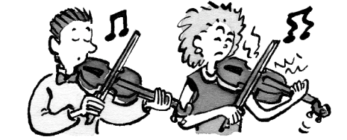 | 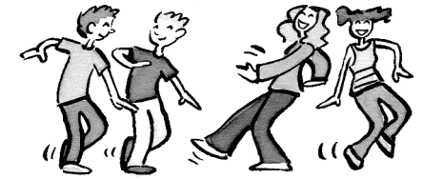

1) ……………………………………………………………………………………………………
2) ……………………………………………………………………………………………………
3) ……………………………………………………………………………………………………

LEXIQUE
1- Écris le nom de ces images

2- Exprimer les goûts
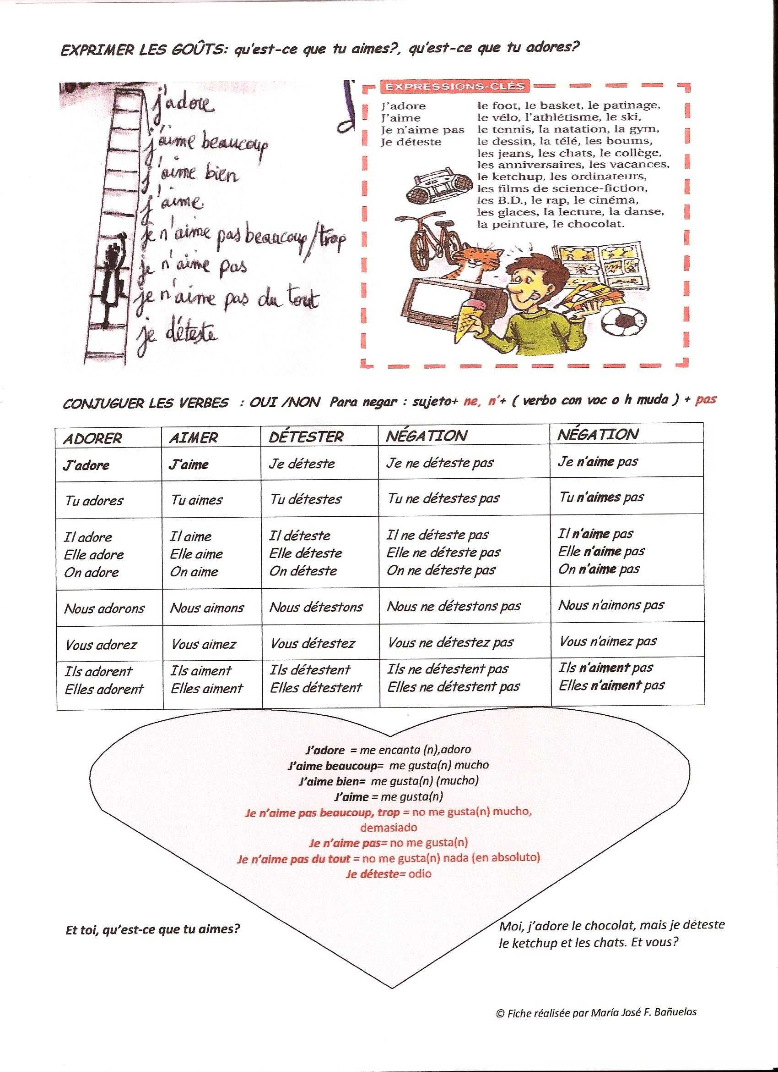
3- Describir el físico de una persona
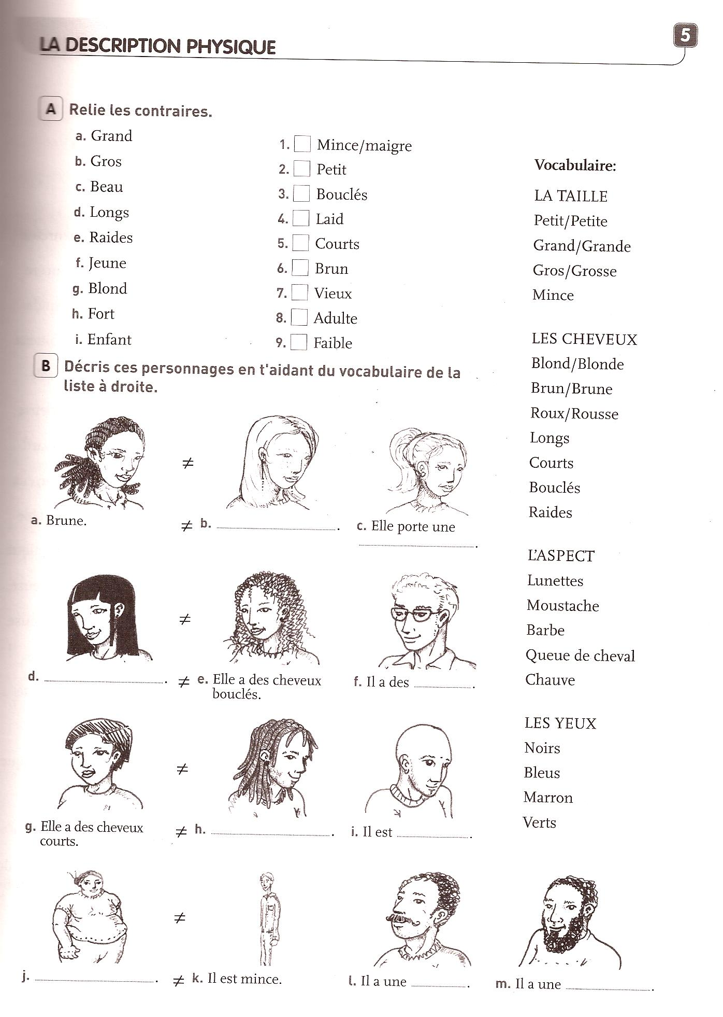

4- Les nombres
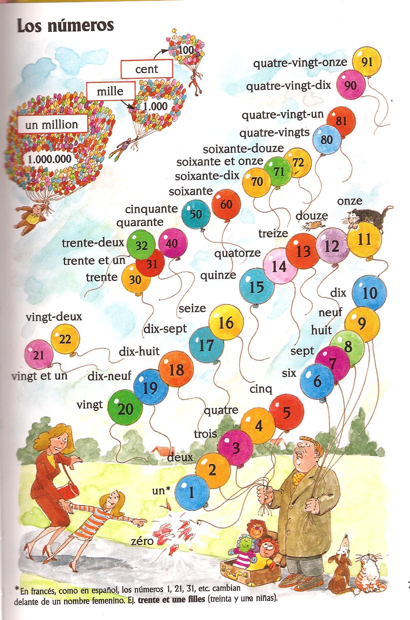
5- Les vêtements
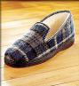
Une tong Une sandale Une botte Une chaussure Un chausson Des baskets Un short Un bermuda
Un bas Un collant Une chaussette Une socquette Une jupe Un pantalón Une robe Un chemisier
Une salopette Un survêtement Un tee-shirt Une chemise Un blouson Un impermeable Un pull
6- Sports et loisirs. 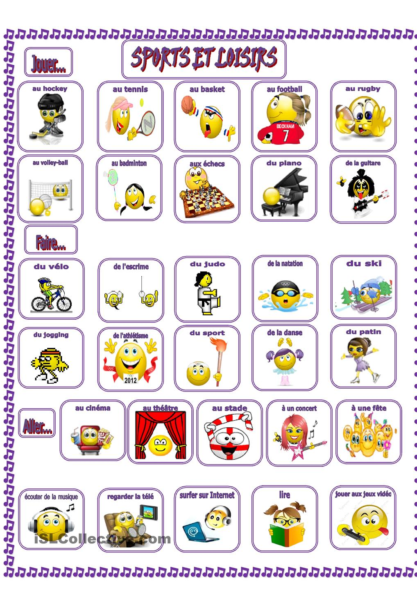

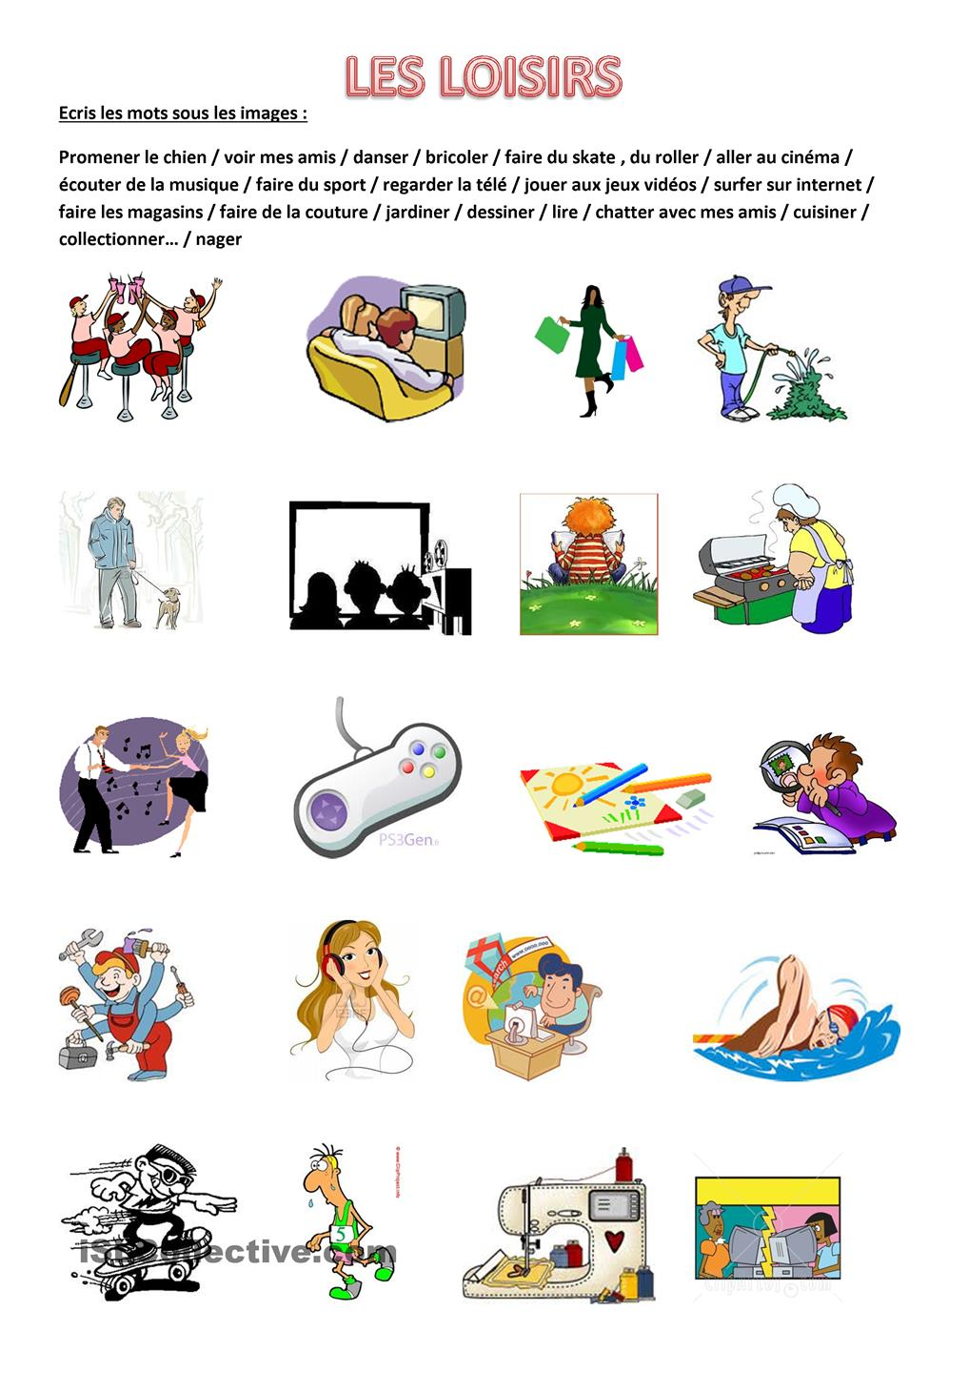
- Écris entre 5 et 8 lignes indiquant comment tu passes ton temps libre à t’amuser ( cómo te diviertes)
…………………………………………………………………………………………………………………
………………………………………………………………………………………………………………….
………………………………………………………………………………………………………………….
………………………………………………………………………………………………………………….
………………………………………………………………………………………………………………….
………………………………………………………………………………………………………………….
………………………………………………………………………………………………………………….
………………………………………………………………………………………………………………….

7- Les sensations : « Être + adjetivo » , « avoir faim, soif, sommeil, froid, chaud »
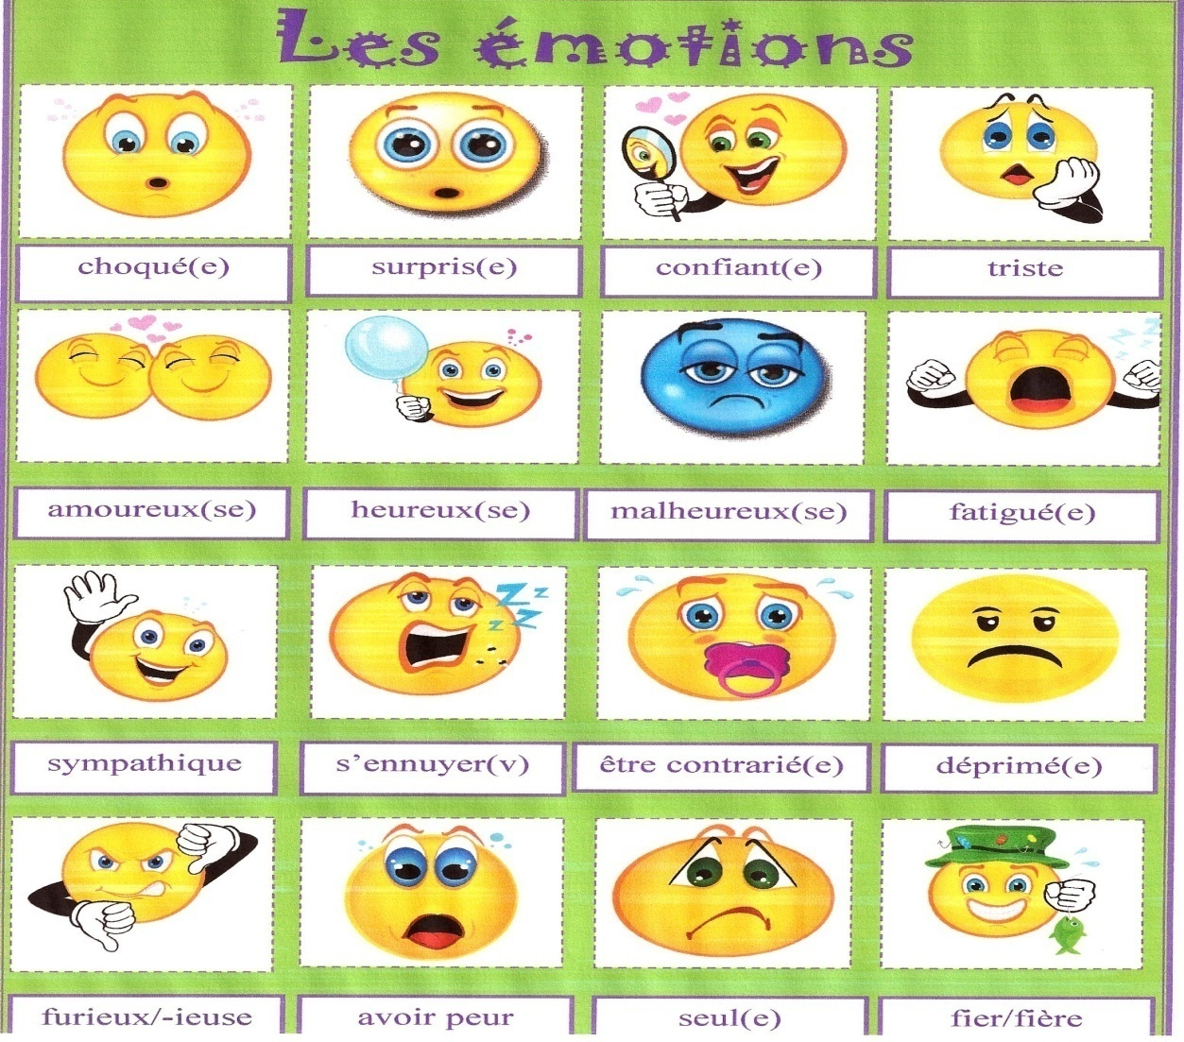

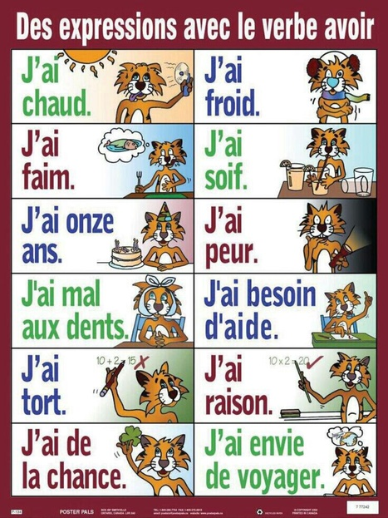
8- La ville = la ciudad
